КУЛЬТУРНЫЙ
ДНЕВНИК ШКОЛЬНИКА
Ученицы 10 класса
Магомедовой Хадижат Хайбулаевны

2021 год

Раздел 1. Приглашение к чтению.
№ | Дата, форма посещения (очная или дистан- ционная) | Посещение с родите-лями/груп-повое/ индивиду-альное | Название, место расположения | Впечатление | Фотографии
1 | очная  20.08  2020 | Индивидуальное | село Ансалта  Ботлихский район | Летом прочла книгу "Кладбище домашних животных". Обалденно страшный и захватывающий рассказ. С него началось мое знакомство с Кингом. Это нельзя передать словами, это надо пережить, читая книгу, и уж поверьте, оно того стоит. Всем любителям мистики рекомендую!!! | 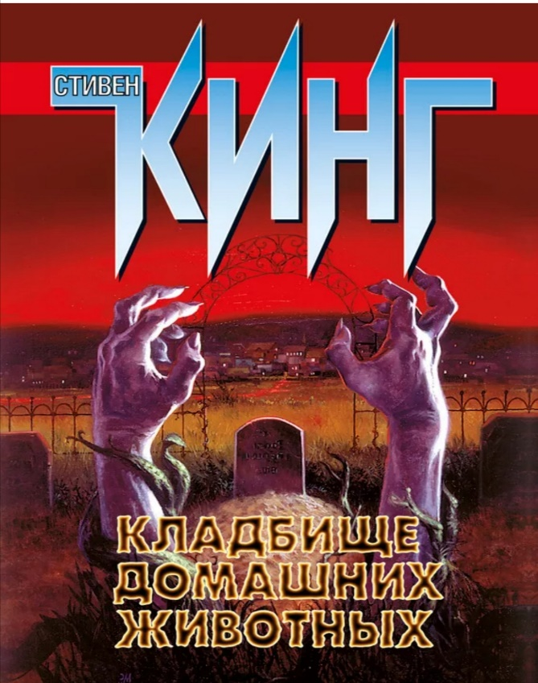

Раздел 2. Волшебный мир искусства.
№ | Дата, форма посещения (очная или дистанционная) | Посещение с родителями/групповое/индивидуаль-ное | Название, место расположения | Впечатление | Фотографии
1 | очная  17.09.2020 | с классом | Унцукульский район село Ашали | В сентябре вместе с классом посетила историческое место "Ахульго", где состоялось одно из крупных сражений Кавказской войны. Когда оказываешься на этой высоте захватывает дух… | 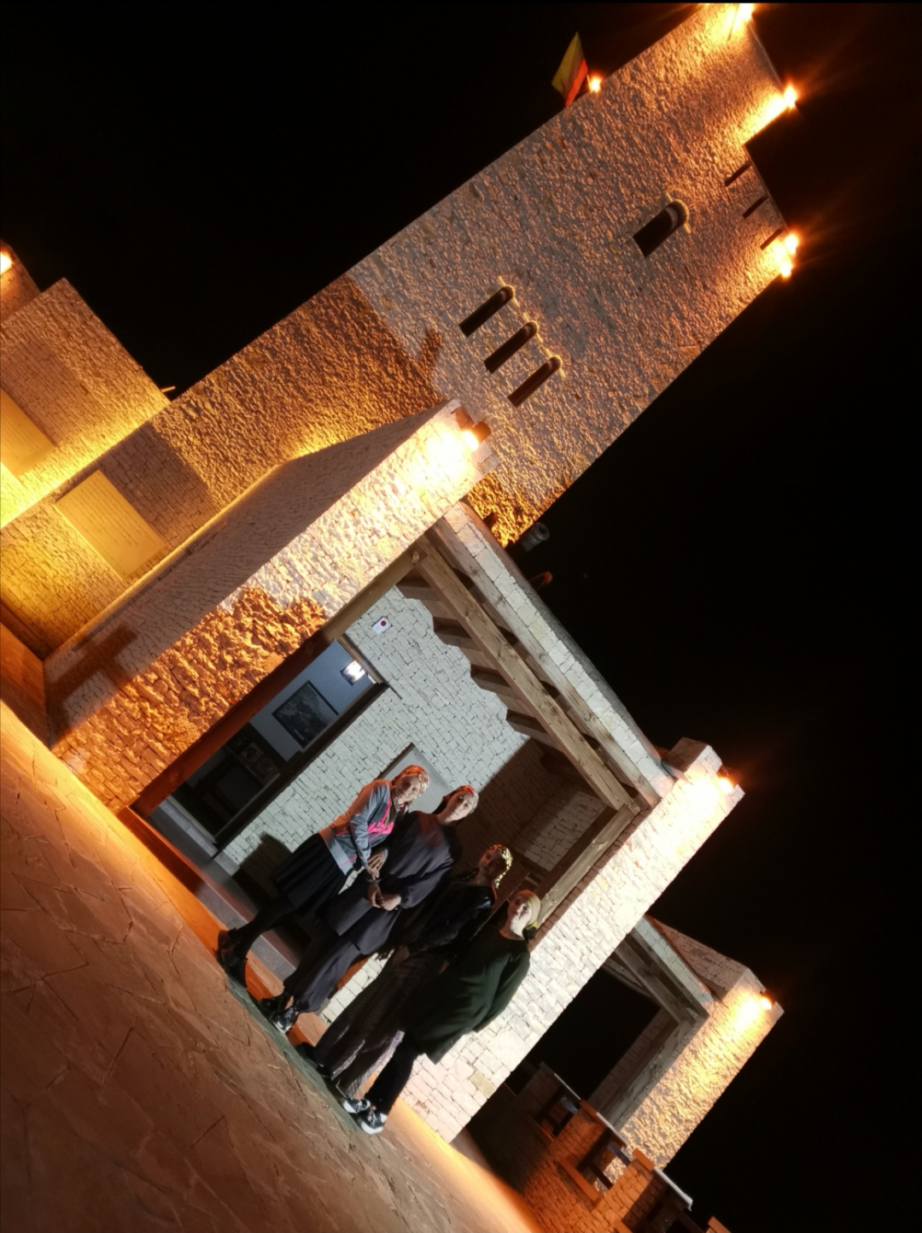

Раздел 3. Театральные встречи.
№ | Дата, форма посещения (очная или дистанционная) | Посещение с родителями/групповое/индивидуаль-ное | Название, место расположения | Впечатление | Фотографии
1 | Дистан-ционная  21.02.  2021г | Индивидуа-льное | Виртуаль-ное посещение  Аварского театра «Московский жених»  Сеть интернет | Очень понравился театр "Московский жених", где показывается алчность людей, вечная погоня за лёгкими деньгами…. В особенности понравилась младшая сестра невесты | 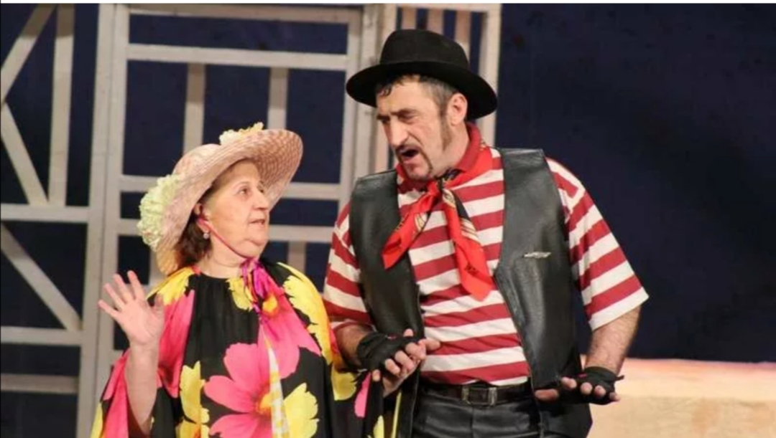

Раздел 4. Удивительный мир кино.
№ | Дата, форма посещения (очная или дистанционная) | Посещение с родителями/групповое/индивидуальное | Название, место расположения | Впечатление | Фотографии
1 | Дистан-ционная  20.03.  2021г | Индивиду-альное | Виртуаль-ное посещение  фильма  «Милые кости»  Сеть ин | Фильм рассказывает о переживаниях четырнадцатилетней девушки, изнасилованной и убитой маньяком-соседом. Наблюдая за жизнью домочадцев с небес, героиня мечтает о простых подростковых радостях и жаждет поимки душегуба | 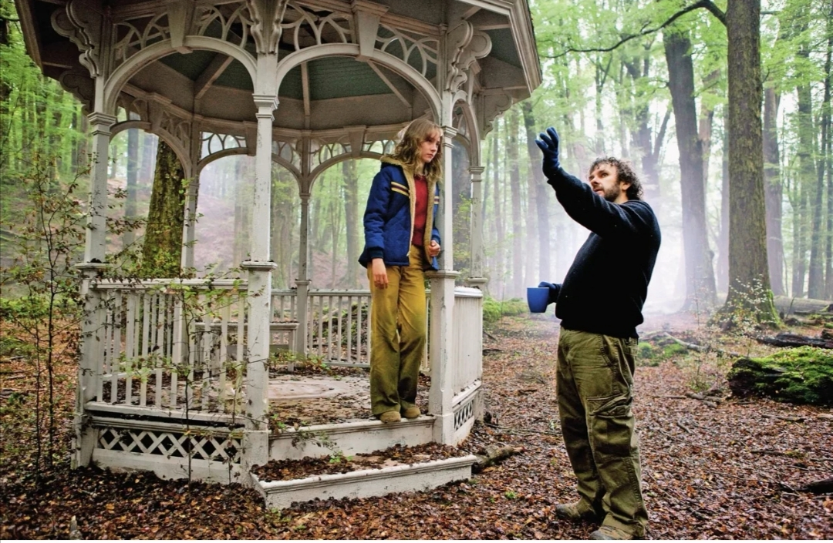

Раздел 5. Никто не забыт…
№ | Дата, форма посещения (очная или дистанционная) | Посещение с родителями/групповое/индивидуальное | Название, место расположения | Впечатление | Фотографии
1 | очная  19.02.  2019 | Групповое, с одноклассницами | Село Ботлих Ботлихский район | Памятник доблести солдата-победителя, воина-интернационалиста и отваге народного ополчения в борьбе с международным терроризмом изготовлен в Белоруссии скульптором, заслуженным художником Республики Дагестан Хизри Асадуллаевым. Он изготовлен из силумина, его высота пять метров | 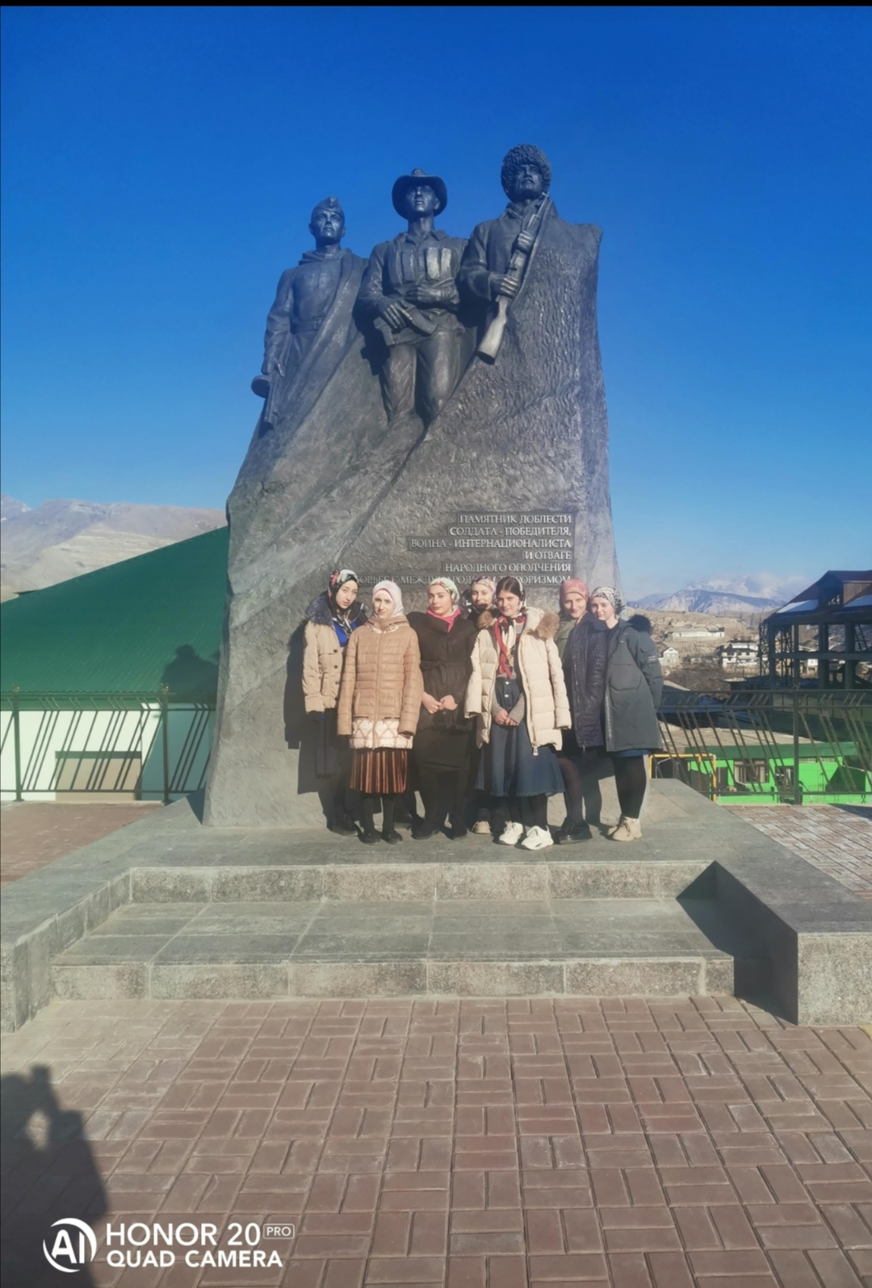

Раздел 6. Музейное зазеркалье.
№ | Дата, форма посещения (очная или дистанционная) | Посещение с родителями/групповое/индивидуальное | Название, место расположения | Впечатление | Фотографии
1 | Очная  17. 10  2020 | Групповое, с классом | Историко-  революцион- ный музей.  Хунзахский район село Хунзах | Оружие, посуда, одежда, украшения. Быт горцев в музее сумели сохранить и воссоздать до мелочей. Совсем недавно музейная коллекция пополнилась новыми экспонатами. Эти кувшины огромного размера были обнаружены при раскопках Гоцатлинского захоронения. | 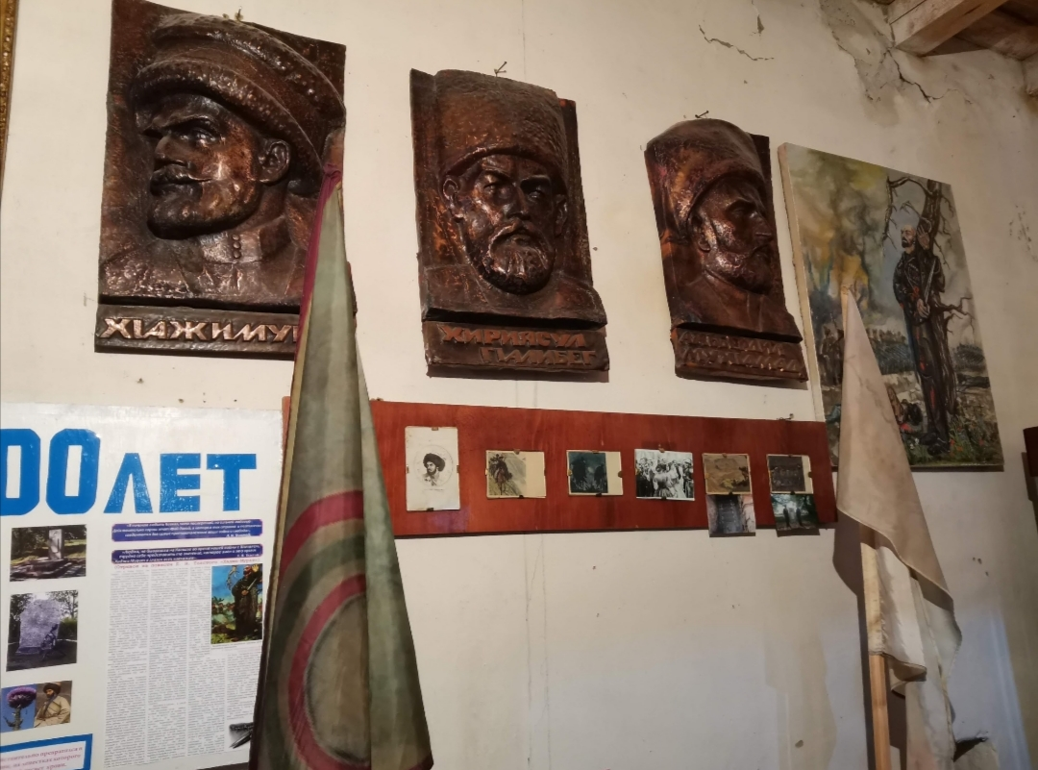
Раздел 7. Мой Дагестан.
№ | Дата, форма посещения (очная или дистанционная) | Посещение с родителями/групповое/индивидуальное | Название, место расположения | Впечатление | Фотографии
1 | очная  07.03  2021г | Групповое, с классом | Дамба  Село Ансалта Ботлихского района | Место необычайной красоты с тихой атмосферой. ... хочется сбежать в уютное тихое место, чтобы наслаждаться ... | 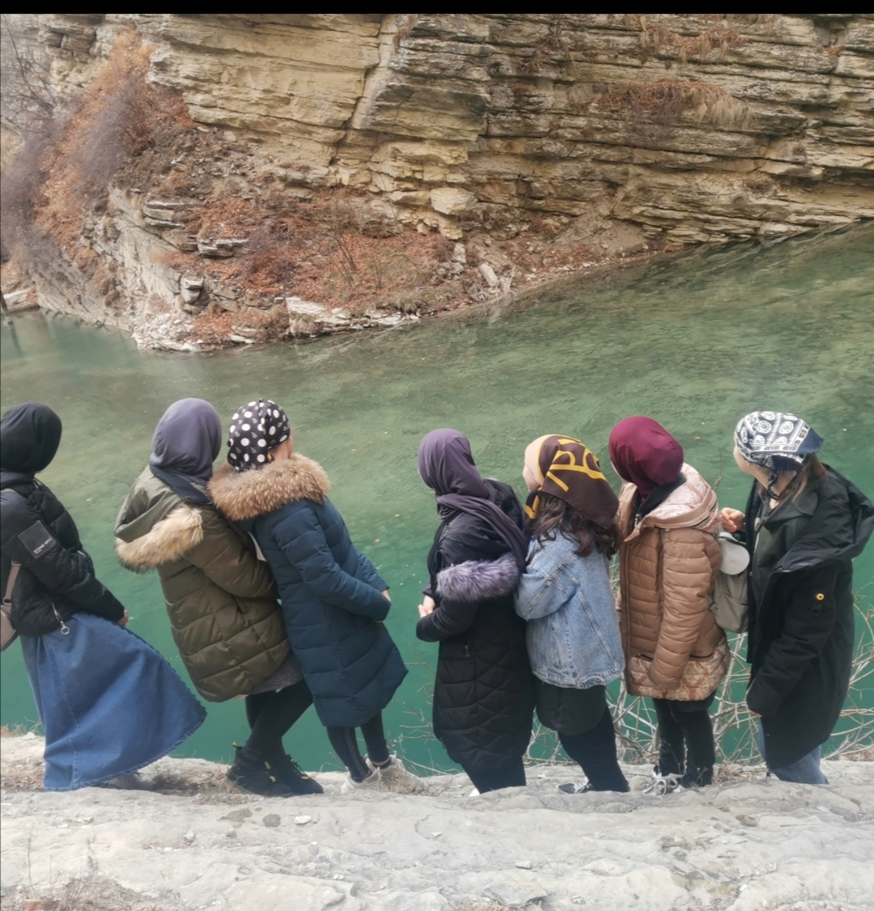

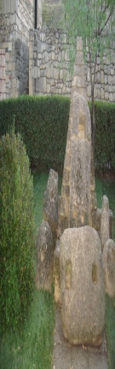
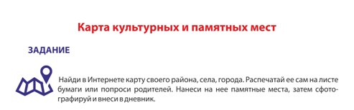

В оформлении дневника использованы фотоматериалы
из открытого доступа сети интернет и личного архива

